POKAŽI O KOME JE BIO CRTIĆ KOJI SI GLEDAO!

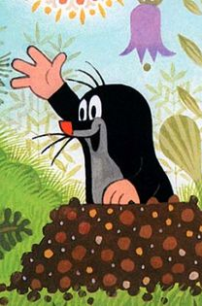

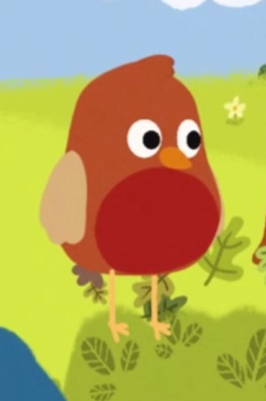

Izvor ilustracija: juhuhu.hrt.hr, sh.wikipedia.org, peppapig.fandom.com

